Câu **1**: [TH]

Bạn hãy chọn đáp án đúng.  
Biết chiều dài đoạn đường bộ từ Hà Nội đến một số tỉnh như sau:  
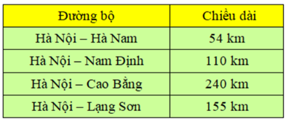  
Hỏi trong các tỉnh trên, tỉnh nào gần Hà Nội nhất?

A. Hà Nam

B. Nam Định C. Cao Bằng D. Lạng Sơn

Lời giải:

**Bước 1:**

**Lý thuyết:**  
Ôn tập đo lường.  
  
Hà Nam cách Hà Nội 54 k m .  
Nam Định cách Hà Nội 110 k m .  
Cao Bằng cách Hà Nội 240 k m .  
Lạng Sơn cách Hà Nội 155 k m .  
Vì 54 k m < 110 k m < 155 k m < 240 k m nên tỉnh gần Hà Nội nhất là Hà Nam.  
**Đáp án:**  
Hà Nam

Câu **2**: [TH]

Bạn hãy chọn đáp án đúng để điền vào ô trống.  
Hươu cao cổ cao 4 m , hà mã cao 11 d m .  
Khi đó hươu cao cổ [[cao hơn]] hà mã [[29]] d m .

Lời giải:

**Bước 1:**

**Lý thuyết:**  
Ôn tập đo lường.  
  
Đổi 4 m = 40 d m  
Vì 40 d m > 11 d m nên hươu cao cổ cao hơn hà mã.  
Hươu cao cổ cao hơn hà mã số đề-xi-mét là:  
40 − 11 = 29 ( d m )  
Vậy các đáp án cần chọn lần lượt là: cao hơn, 29  
**Đáp án:**  
cao hơn  
29

Câu **3**: [TH]

Bạn hãy chọn đáp án đúng.  
Cho các đồng hồ sau:  
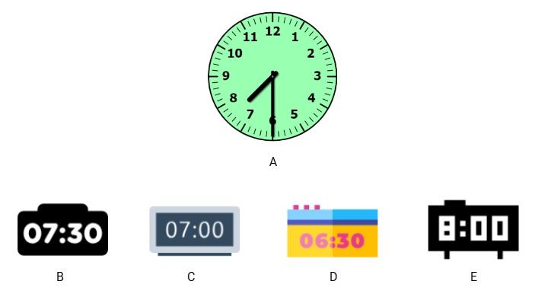  
Trong các đồng hồ B , C , D , E , đồng hồ nào chỉ giờ giống đồng hồ A ?

A. Đồng hồ B

B. Đồng hồ C C. Đồng hồ D D. Đồng hồ E

Lời giải:

**Bước 1:**

**Lý thuyết:**  
Ôn tập đo lường.  
  
Đồng hồ A có kim giờ chỉ giữa số 7 và số 8 , kim phút chỉ số 6 nên đồng hồ A đang chỉ 7 giờ 30 phút.  
Đồng hồ B chỉ 7 giờ 30 phút.  
Đồng hồ C chỉ 7 giờ.  
Đồng hồ D chỉ 6 giờ 30 phút.  
Đồng hồ E chỉ 8 giờ.  
Vậy đồng hồ B chỉ giờ giống đồng hồ A .  
**Đáp án:**  
Đồng hồ B

Câu **4**: [TH]

Bạn hãy chọn đáp án đúng để điền vào ô trống.  
2 d m + 5 d m [[=]] 45 c m + 25 c m

Lời giải:

**Bước 1:**

**Lý thuyết:**  
Ôn tập đo lường.  
  
Ta có:  
2 d m + 5 d m = 7 d m  
45 c m + 25 c m = 70 c m  
Đổi 70 c m = 7 d m  
Vì 7 d m = 7 d m nên 2 d m + 5 d m = 45 c m + 25 c m .  
**Đáp án:**  
=

Câu **5**: [TH]

Bạn hãy điền số thích hợp vào ô trống.  
Đoạn đường từ nhà Mai đến nhà bà dài 1 k m . Đoạn đường từ nhà Mai đến trường dài 550 m . Hỏi đoạn đường từ nhà Mai đến nhà bà dài hơn đoạn đường từ nhà Mai đến trường bao nhiêu mét?  
Trả lời: [[450]] m .

Lời giải:

**Bước 1:**

**Lý thuyết:**  
Ôn tập đo lường.  
  
Đổi 1 k m = 1000 m  
Đoạn đường từ nhà Mai đến nhà bà dài hơn đoạn đường từ nhà Mai đến trường số mét là:  
1000 − 550 = 450 ( m )  
**Đáp án:**  
450

Câu **6**: [TH]

Bạn hãy chọn đáp án đúng.  
Mỗi tuần gia đình cô Mai ăn hết 5 k g gạo. Cô Mai mua về 25 k g gạo. Hỏi gia đình cô Mai ăn trong mấy tuần thì hết số gạo đó?

A. 5 tuần

B. 4 tuần C. 6 tuần D. 7 tuần

Lời giải:

**Bước 1:**

**Lý thuyết:**  
Ôn tập đo lường.  
  
Gia đình cô Mai ăn hết số gạo đó trong số tuần là:  
25 : 5 = 5 (tuần)  
**Đáp án:**  
5 tuần